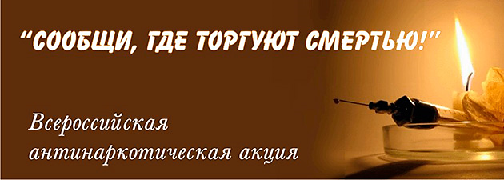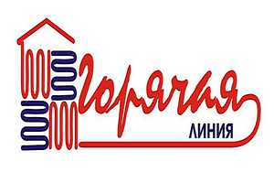Департамент образования и науки Тюменской области информирует о том, что в период с 14 по 25 марта 2016 года на территории области будет проходить ***Всероссийская антинаркотическая акция «Сообщи, где торгуют смертью»***.

В связи с этим департаментом организована «горячая линия» по приему звонков и оказания консультативной помощи педагогическим работникам по вопросам антинаркотической направленности.

***Телефон «горячей линии» 8-3452-56-93-71***

